大唐软件技术股份有限公司
大唐软件〔2017〕117号
关于公司软件开发过程相关体系修订发布
的通知

各部门：
为提升公司软件能力成熟度和项目管理能力，逐步提高开发效率和产品质量，基于CMMI5体系要求，结合公司设计开发等过程管理的实际，对公司软件开发过程相关体系文件进行了修订。本次修订主要涉及ISO9001质量管理体系文件中设计开发和生产实施、项目管理相关的程序文件和三层文件。经总经理办公会（2017年）第42期审议批准，即日起执行。
特此通知。

附件1：ISO9001质量管理体系文件修订说明201710230001
附件2：设计开发过程控制程序及相关模板
附件3：项目评审控制程序及相关模板
附件4：配置管理过程控制程序
附件5：测试过程控制程序及相关模板
附件6：项目管理与监控过程控制程序及相关模板
附件7：研发项目管理办法及相关质量记录
附件8：估算指南及相关模板

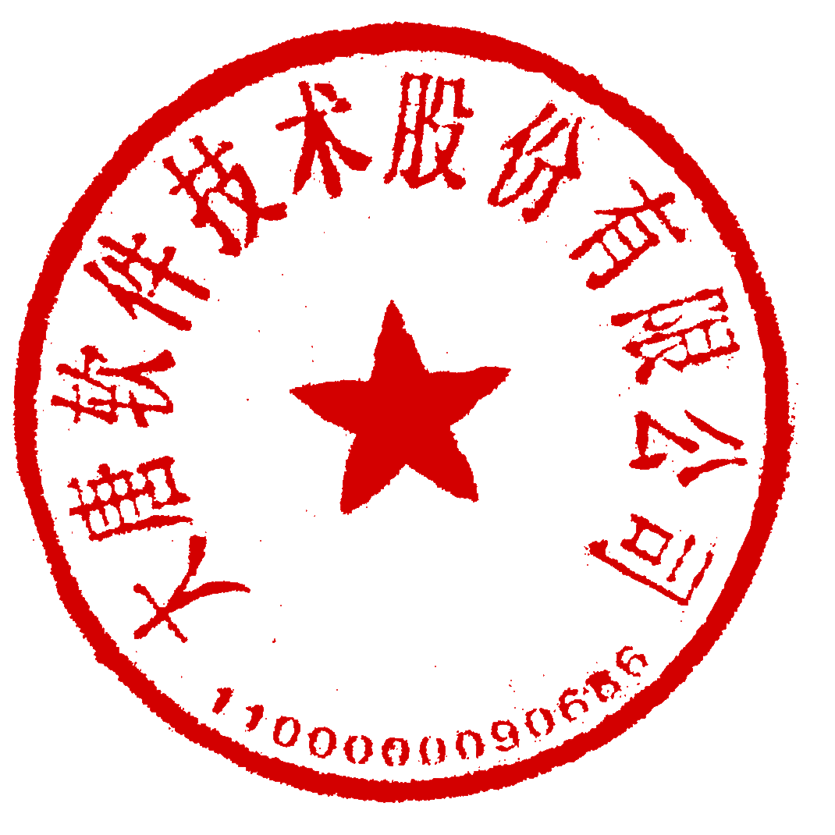

二〇一七年十一月七日

主题词：软件开发过程 体系 修订 通知
签发：招继华 会签：陈彬 核稿：张巧英 拟稿：肖玉兰

